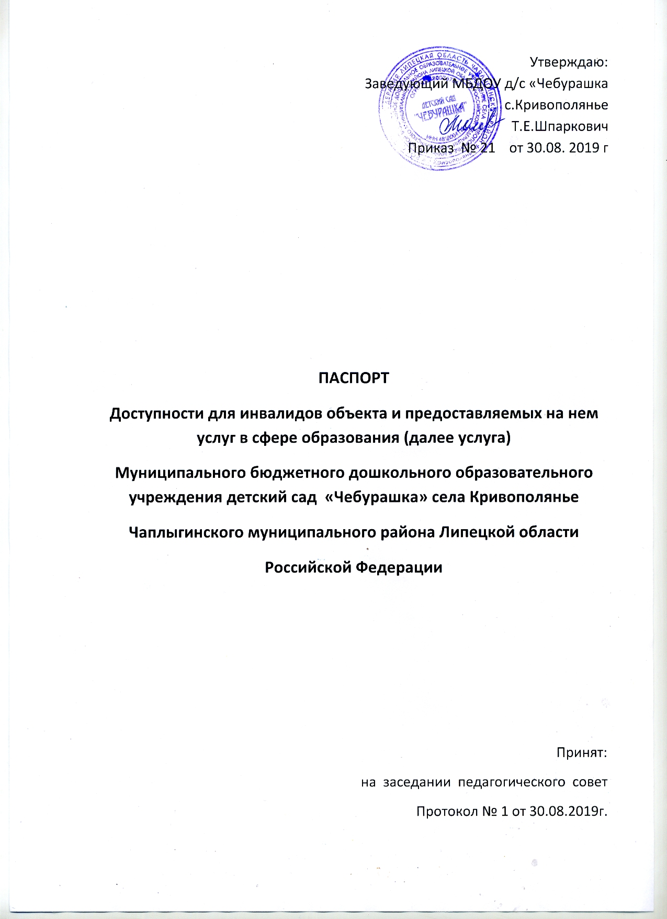

ПАСПОРТ доступности для инвалидов объекта и предоставляемых на нем
услуг в сфере образования (далее - услуги)

Адрес объекта, на котором предоставляется(-ются) услуга (услуги): Липецкая область,
Чаплыгинский район , с. Кривополянье, ул. 10-й Пятилетки, д. 7.

Наименование предоставляемой(-мых) услуги (услуг): образовательные_________________________________________________________
- отдельно стоящее здание 1 этаж, 806,49кв.м.
- наличие прилегающего земельного участка (да, нет); 9935 +(-28) кв. м
Название организации, которая предоставляет услугу населению, (полное
наименование - согласно Уставу, сокращенное наименование): Муниципальное бюджетное дошкольное образовательное учреждение детский сад «Чебурашка» села Кривополянье Чаплыгинского муниципального района Липецкой области Российской федерации (МБДОУ д/с «Чебурашка») с.Кривополянье

Адрес места нахождения организации: Липецкая область,
Чаплыгинский район, с. Кривополянье, ул. 10-й Пятилетки, д. 7.

Основание для пользования объектом (оперативное управление, аренда,
собственность): оперативное управление
Форма собственности (государственная, муниципальная, частная) муниципальная
Административно-территориальная подведомственность (федеральная,
региональная, муниципальная): муниципальная
___________________________________________________________________________
Наименование и адрес вышестоящей организации: Липецкая область г. Чаплыгин ул. Советская 19
Отдел образования администрации Чаплыгинского муниципального района
II. КРАТКАЯ ХАРАКТЕРИСТИКА ДЕЙСТВУЮЩЕГО ПОРЯДКА
ПРЕДОСТАВЛЕНИЯ НА ОБЪЕКТЕ УСЛУГ НАСЕЛЕНИЮ
Сфера деятельности: образовательная деятельность, присмотр и уход за детьми.
Плановая мощность (посещаемость, количество обслуживаемых в день,
вместимость, пропускная способность): 60человек,
___________________________________________________________________________
Форма оказания услуг (на объекте, с длительным пребыванием, в т.ч.
проживанием, обеспечение доступа к месту предоставления услуги, на дому,
дистанционно): на объекте с пребыванием 10,5 часов
___________________________________________________________________________
Категории обслуживаемого населения по возрасту (дети, взрослые
трудоспособного возраста, пожилые; все возрастные категории): дети дошкольного возраста
(от 1,5 до 8 лет)
Категории обслуживаемых инвалидов (инвалиды с нарушениями
опорно-двигательного аппарата; нарушениями зрения, нарушениями слуха): нет
___________________________________________________________________________
III. ОЦЕНКА СОСТОЯНИЯ И ИМЕЮЩИХСЯ НЕДОСТАТКОВ В ОБЕСПЕЧЕНИИ
УСЛОВИЙ ДОСТУПНОСТИ ДЛЯ ИНВАЛИДОВ ОБЪЕКТА

N п/п | Основные показатели доступности для инвалидов объекта | Оценка состояния и имеющихся недостатков в обеспечении условий доступности для инвалидов объекта
1 | 2 | 3
1 | выделенные стоянки автотранспортных средств для инвалидов | Есть
2 | сменные кресла-коляски | Нет
3 | адаптированные лифты | Нет необходимости
4 | Поручни | Есть
5 | Пандусы | Есть
6 | Подъемные платформы (аппарели) | Нет необходимости
7 | раздвижные двери | Нет необходимости
8 | Доступные входные группы | Есть
9 | Доступные санитарно-гигиенические помещения | Есть
10 | достаточная ширина дверных проемов в стенах, лестничных маршей, площадок | Есть
11 | надлежащее размещение оборудования и носителей информации, необходимых для обеспечения беспрепятственного доступа к объектам (местам предоставления услуг) инвалидов, имеющих стойкие расстройства функции зрения, слуха и передвижения | Есть
12 | дублирование необходимой для инвалидов, имеющих стойкие расстройства функции зрения, зрительной информации - звуковой информацией, а также надписей, знаков и иной текстовой и графической информации - знаками, выполненными рельефно-точечным шрифтом Брайля и на контрастном фоне | Есть
13 | дублирование необходимой для инвалидов по слуху звуковой информации зрительной информацией | Нет
14 | Иные | Нет

N п/п | Основные показатели доступности для инвалидов предоставляемой услуги | Оценка состояния и имеющихся недостатков в обеспечении условий доступности для инвалидов предоставляемой услуги
1 | 2 | 3
1 | наличие при входе в объект вывески с названием организации, графиком работы организации, планом здания, выполненных рельефно-точечным шрифтом Брайля и на контрастном фоне | Есть
2 | обеспечение инвалидам помощи, необходимой для получения в доступной для них форме информации о правилах предоставления услуги, в том числе об оформлении необходимых для получения услуги документов, о совершении ими других необходимых для получения услуги действий | Есть
3 | проведение инструктирования или обучения сотрудников, предоставляющих услуги населению, для работы с инвалидами, по вопросам, связанным с обеспечением доступности для них объектов и услуг | Есть
4 | наличие работников организаций, на которых административно-распорядительным актом возложено оказание инвалидам помощи при предоставлении им услуг | Есть
5 | предоставление услуги с сопровождением инвалида по территории объекта работником организации | Есть
6 | предоставление инвалидам по слуху при необходимости услуги с использованием русского жестового языка, включая обеспечение допуска на объект сурдопереводчика, тифлопереводчика | Нет
7 | соответствие транспортных средств, используемых для предоставления услуг населению, требованиям их доступности для инвалидов | Нет необходимости
8 | обеспечение допуска на объект, в котором предоставляются услуги, собаки-проводника при наличии документа, подтверждающего ее специальное обучение, выданного по форме и в порядке, утвержденном приказом Министерства труда и социальной защиты Российской Федерации | Нет
9 | наличие в одном из помещений, предназначенных для проведения массовых мероприятий, индукционных петель и звукоусиливающей аппаратуры | Нет
10 | адаптация официального сайта органа и организации, предоставляющих услуги в сфере образования, для лиц с нарушением зрения (слабовидящих) | Есть
11 | обеспечение предоставления услуг тьютора | Нет

V.Предлагаемые управленческие решения по срокам и объемам работ, необходимым для приведения объекта и порядка предоставления на нем услуг в соответствие с требованиями законодательства Российской Федерации об обепечении условий их доступности для инвалидов

№ п\п | Предлагаемые управленческие решения по объемам работ, необходимым для приведения порядка предоставления услуг в соответствие с требованиями законодательства Российской Федерации об обеспечении условий их доступности для инвалидов | Сроки
1. | Дублирование необходимой для инвалидов по слуху звуковой информации зрительной информацией | 2025г.
2. | Приобретение сменного кресла – коляски | 2030г.

V1.Предлагаемые управленческие решения по срокам и объемам работ, необходимым для приведения порядка предоставления услуг в соответствие с требованиями законодательства Российской Федерации об обепечении условий их доступности для инвалидов
№ п\п | Предлагаемые управленческие решения по объемам работ, необходимым для приведения порядка предоставления услуг в соответствие с требованиями законодательства Российской Федерации об обеспечении условий их доступности для инвалидов | Сроки
1.  2.  3. | Необходимо оборудовать недостающую доступную среду для инвалидов (предоставление инвалидов по слуху при необходимости услуги с использованием русского жестового языка, включая обеспечение допуска на объект сурдопереводчика  Обеспечить для проведения массовых мероприятий наличие индукционных петель и звукоусиливающей аппаратуры)  Обеспечение допуска на объект, в котором предоставляются услуги, собаки-проводника при наличии документа, подтверждающего ее специальное обучение, выданного по форме и в порядке, утвержденном приказом Министерства труда и социальной защиты Российской Федерации | 2026г.  2025г.  2030г.

